О НЁМ

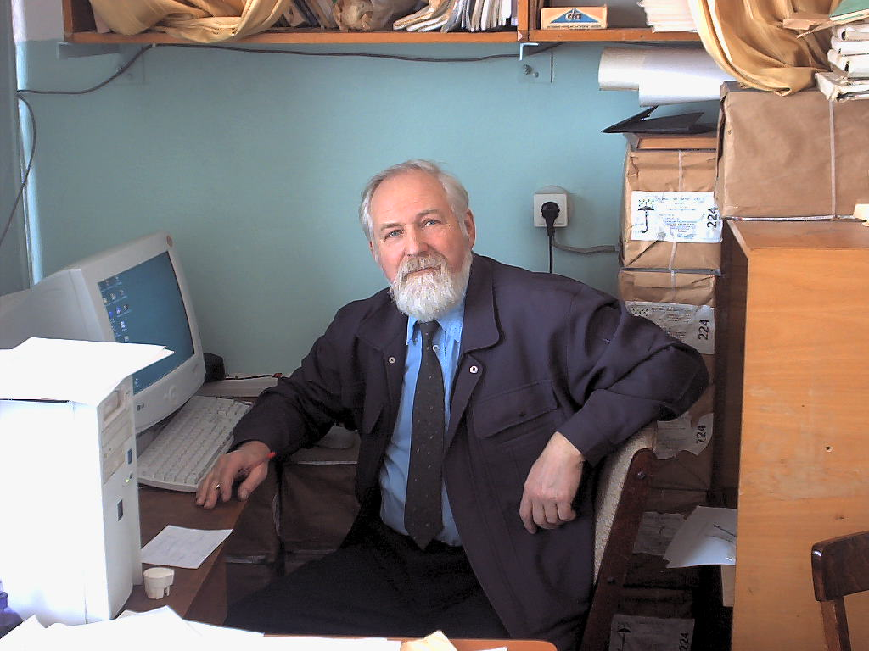

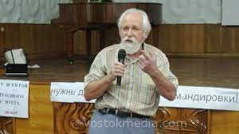

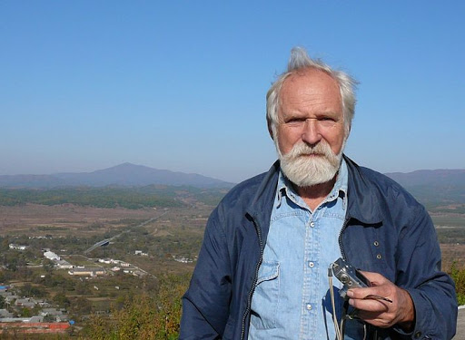
Администрация Института биологии моря им. А.В. Жирмунского с
прискорбием сообщает, что 2 августа 2014 г. на 76 году жизни после
тяжелой болезни скончался старший научный сотрудник Лаборатории экологии шельфовых сообществ, кандидат биологических наук, Дмитрий Иванович Вышкварцев – эколог и гидробиолог, талантливый ученый и известный специалист в области изучения продуктивности морских экосистем и экологии донных сообществ, сильный и смелый человек, надежный друг и соратник.

Д.И. Вышкварцев родился 05 июня 1939 г. в семье военнослужащего в Ленинграде. Во время блокады был эвакуирован. После окончания средней школы в г. Ленинграде, он 5 лет прослужил старшим матросом-водолазом на Северном флоте. В 1962 г. Дмитрий Иванович поступил на биологический факультет ЛГУ, который закончил с отличием в 1967 г. по специальности «зоология беспозвоночных». В качестве водолаза в 1962 г. он участвовал в комплексной экспедиции Зоологического института АН СССР в заливе Посьета Японского моря. В 1960-х гг. Д. И. Вышкварцев также принял участие в двух тропических рейсах научно-исследовательского судна «Витязь». В 1970 г. он начал работать в Институте биологии моря (ИБМ), пройдя за 44 года путь от аспиранта до старшего научного сотрудника. В 1970-х гг. Дмитрий Иванович возглавлял группу продуктивности морских экосистем, а позже постоянно работал в Лаборатории экологии шельфовых сообществ.
Вся научная деятельность Дмитрия Ивановича была связана с морской биологией. Область его интересов – исследование биотического круговорота новообразованного органического вещества в прибрежных водах, оценка, воспроизводство и рациональная эксплуатация биоресурсов в заливе Посьета Японского моря. В 1979 г. он успешно защитил диссертацию и получил диплом кандидата биологических наук. «Маэстро продуктивности», под этим именем он известен в научных кругах и социальных сетях. В 1980-81 гг. Д.И. Вышкварцев принимал активное участие в первых гидробиологических экспедициях ИБМ в Социалистическую Республику Вьетнам.
Дмитрий Иванович Вышкварцев был руководителем и исполнителем многочисленных федеральных и региональных программ, научных и производственных исследований, экологических проектов и научных грантов. Дмитрий Иванович был автором и соавтором более 130 научных публикаций, а также автором нескольких изобретений и рационализаторских предложений по обработке морепродуктов и повышению продуктивности экосистем. Дмитрий Иванович успешно боролся против экологически опасных проектов, за что ему было присвоено звание «Заслуженный эколог Российской Федерации». Д. И. Вышкварцев был активным участником многочисленных экспедиций, конференций, совещаний и симпозиумов, в том числе и международных. Его активная гражданская позиция была хорошо известна администрации г. Владивостока, Хасанского района и Приморского края и подтверждена практическими результатами по улучшению и оздоровлению экологической ситуации и культурно-просветительской работы в поселках Безверхово, Посьет и Славянка. Д.И. Вышкварцеву было присвоено звание «Почетный житель Хасанского района Приморского края».
Однако, самое главное, он был настоящим лидером и надежным другом, который никогда не оставался равнодушным к чужой беде и всегда протягивал руку помощи, он был мужественным человеком с твердым характером, который всегда мог отстоять свои принципы и защитить более слабого, человеком, который любил природу, людей и жизнь и отдавался им весь без остатка. За время его активной общественной деятельности выросло не одно поколение детей сотрудников ИБМ, для которых он был вечным Дедом Морозом зимой, и не одно поколение жителей п. Посьет, для которых он был бессменным Нептуном летом. Участвовал он и в поздравлении сирот в детских домах и реабилитационных центрах г. Владивостока и п. Славянки.
Мы все, друзья и коллеги из Института биологии моря им. А.В.
Жирмунского ДВО РАН, Тихоокеанского института географии ДВО РАН, Биолого-почвенного института ДВО РАН, Дальневосточного федерального университета, ТИНРО-центра и других научных организаций г. Владивостока скорбим о преждевременной кончине Дмитрия Ивановича и выражаем искренние соболезнования его родным и близким.

